PROJEKT DRUK NR 12

UCHWAŁA NR ....../...../2025

RADY GMINY LEWIN KŁODZKI

z dnia .… listopada 2025 roku

w sprawie: wyrażenia zgody na oddanie w dzierżawę części nieruchomości stanowiącej własność Gminy Lewin Kłodzki na czas oznaczony dłuższy niż 3 lata lub na czas nieoznaczony oraz odstąpienia od przetargowego trybu zawarcia umowy dzierżawy.

Na podstawie art. 18 ust. 1 i ust. 2 pkt 9 lit „a” ustawy z dnia 8 marca 1990 roku
o samorządzie gminnym (t.j. Dz. U. z 2025 r. poz. 1153) oraz art. 37 ust. 4 ustawy z dnia 21 sierpnia 1997 r. o gospodarce nieruchomościami (Dz. U. z 2024 r. poz. 1145 z późn. zm.) oraz § 20 ust. 4 pkt 2 Uchwały Nr XXXI/194/2021 Rady Gminy Lewin Kłodzki z dnia 26 kwietnia 2021 roku w sprawie zasad gospodarowania nieruchomościami stanowiącymi własność Gminy Lewin Kłodzki (Dz. Urz. Woj. Dolno. z 07.05.2021 r., poz. 2234)

–Rada Gminy Lewin Kłodzki
uchwala, co następuje:
§ 1
Wyraża się zgodę na oddanie w dzierżawę na czas oznaczony dłuższy niż 3 lata lub na czas nieoznaczony, części nieruchomości gruntowej stanowiącej własność Gminy Lewin Kłodzki, położonej w miejscowości Lewin Kłodzki, oznaczonej geodezyjnie jako działka nr 423/1 obręb 0013 Lewin Kłodzki, gmina Lewin Kłodzki o powierzchni 0,0982 ha z czego wydzierżawione zostanie 0,0640 ha, dla której prowadzona jest przez Sąd Rejonowy w Kłodzku księga wieczysta nr SW1K/00070098/3, zgodnie z załącznikiem nr 1.
§ 2
Wyraża się zgodę na odstąpienie od przetargowego trybu zawarcia umowy dzierżawy nieruchomości opisanej w § 1 niniejszej uchwały.

§ 3
Wykonanie uchwały powierza się Wójtowi Gminy Lewin Kłodzki.

§ 4
Uchwała wchodzi w życie z dniem podjęcia.

UZASADNIENIE

Na podstawie art. 37 ust 4 Ustawy z dnia 21 sierpnia 1997 r. o gospodarce nieruchomościami: zawarcie umów użytkowania, najmu lub dzierżawy na czas oznaczony dłuższy niż 3 lata lub na czas nieoznaczony następuje w drodze przetargu. Rada Gminy może wyrazić zgodę na odstąpienie od obowiązku przetargowego trybu zawarcia tej umowy. Jednocześnie zgodnie z § 20 ust. 4 pkt 2 Uchwały Nr XXXI/194/2021 Rady Gminy Lewin Kłodzki z dnia 26 kwietnia 2021 roku w sprawie zasad gospodarowania nieruchomościami stanowiącymi własność Gminy Lewin Kłodzki: od trybu przetargowego można odstąpić, jeżeli oddanie nieruchomości w dzierżawę następuje na cele użyteczności publicznej.
Przedmiotowa nieruchomość jest niezbędna przyszłemu dzierżawcy do prowadzenia działalności w zakresie przesyłu gazu ziemnego dla mieszkańców Gminy Lewin Kłodzki. Zgodnie z art. 6 pkt 2 Ustawy z dnia 21 sierpnia 1997 r. o gospodarce nieruchomościami budowa i utrzymywanie ciągów drenażowych, przewodów i urządzeń służących do przesyłania lub dystrybucji gazów, a także innych obiektów i urządzeń niezbędnych do korzystania z tych przewodów i urządzeń w rozumieniu ustawy jest celem publicznym.
Mając na uwadze powyższe, podjęcie przedmiotowej uchwały jest uzasadnione.

Projekt przedkłada – Wójt Gminy Lewin Kłodzki

Załącznik Nr 1
do Uchwały Nr …../……/2025
Rady Gminy Lewin Kłodzki
z dnia ……. listopada 2025 r.

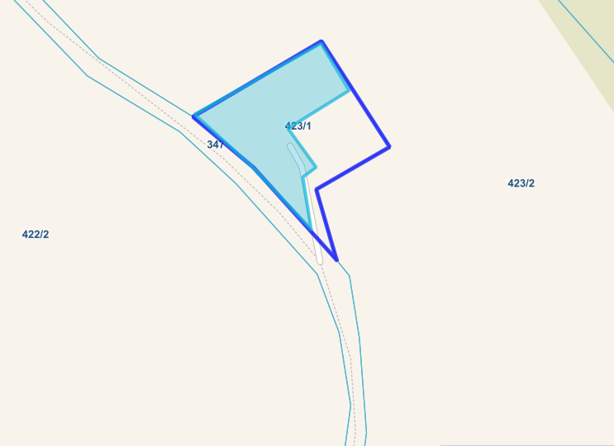

Działka ewidencyjna
Lewin Kłodzki - gmina wiejska, obręb Lewin Kłodzki (0013), numer dz.423/1
020809_2.0013.423/1

